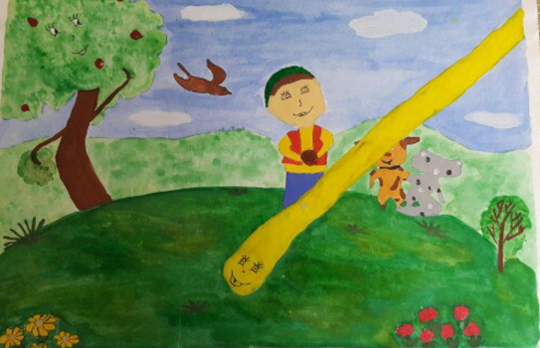
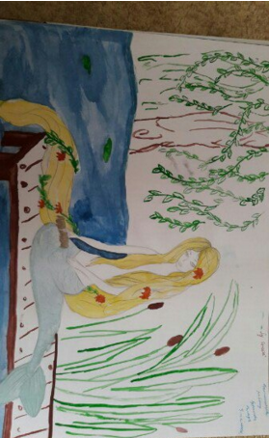
Бала белән күбәләк
Мин Тукай шигырьләрен беләм...
Мин рәсемнәр ясарга яратам
Бала:  Әйт әле, Күбәләк,  Сөйләшик бергәләп:  Бу кадәр куп очып  Армыйсың син ничек?  Ничек соң тормышың?  Ничек көн күрмешең?  Сөйләп бирче тезеп,  Табаламсың ризык?  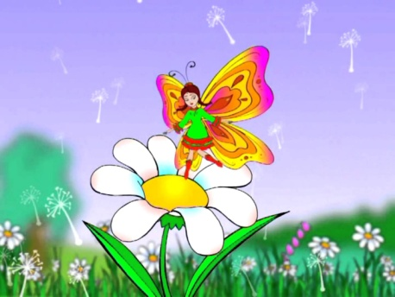  Гали белән Кәҗә | Күбәләк:  Мин торам кырларда,  Болында, урманда;  Уйныймын, очамын  Якты көн булганда.  Иркәли һәм сөя  Кояшның яктысы;  Аш буладыр миңа  Чәчәкләр хуш исе.  Тик гомрем бик кыска:  Бары бер көн генә,—  Бул яхшы, рәнҗетмә  Һәм тимә син миңа!  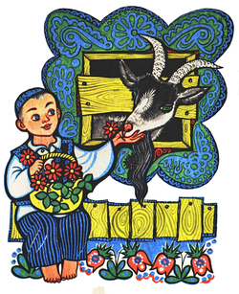  Елның дүрт фасылы
  Безнең Гали бигрәк тату Кәҗә белән,
  Менә Кәҗә карап тора тәрәзәдән.
  Гали аны чирәм белән кунак итә,
  Кәҗә рәхмәт укый — сакалын селкетә.

Боз һәм кар эрде,  Сулар йөгерде;  Егълап елгалар,  Яшьләр түгелде.  Көннәр озая,  Төннәр кыскара.  Бу кайсы вакыт? —  Иә, әйтеп кара.  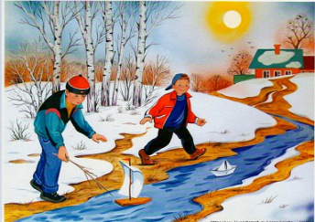 | 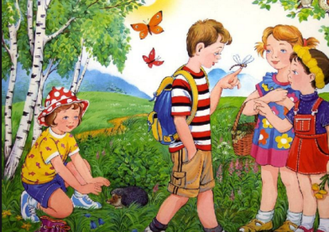  Ашлыклар үсте,  Башаклар пеште;  Кояш пешерә,  Тиргә төшерә.  Халык ашыга,  Китә басуга,  Урагын ура,—  Бу кайчак була?
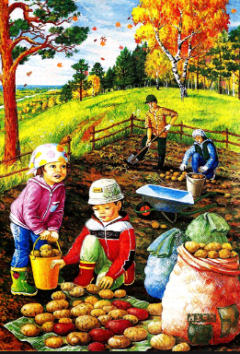  Кырлар буш кала,  Яңгырлар ява;  Җирләр дымлана,—  Бу кайчак була?   | Һәр җир карланган,  Сулар бозланган;  Уйный җил-буран,—  Бу кайчак, туган?  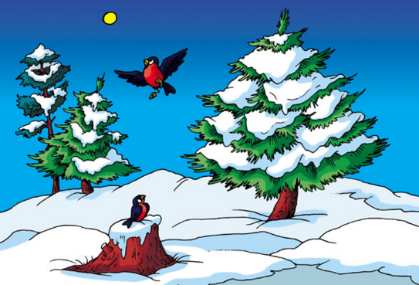

Минем иҗатым
Җүләр бүре (әкият)
Бер көнне бүрегә тау өстендә бер Кәҗә тәкәсе очраган.
Бүре әйткән тәкәгә:
-Хәзер мин сине ашыйм, - дигән.
Кәҗә тәкәсе әйткән:
- Мин карт инде, ашаганда тешләрең авыртыр , - дигән.
- Син алай итмә, бер тау тәбендә авызынны ачып көтеп тор. Мин тау башыннан чабып төшәрмен дә туп-туры авызыңа кереп китәрмен.
Бүре, ярар, дип тау төбенә төшеп киткән икән.
Кәҗә чабып төшеп, Бүрене сөзеп җибәргән. Бүре, башым ярылды бугай, - диеп тәгәрәп киткән.
Икенче көнне Бүре балалы Дуңгыз күргән. Бүре моның балаларын ашамакчы булган. Моны белгәч, Дуңгыз Бурегә:
- Ярый, ашасаң ашарсын инде, әмма минем балаларым бик пычрак. Әйдә мин сиңа аларны юып бирим, - дигән. Бүре моңа риза булган.
Менә алар килеп җиткән.
- Син буаның артына төш, мин сиңа юып бирә торырмын, син ашый торырсың, - дигән.
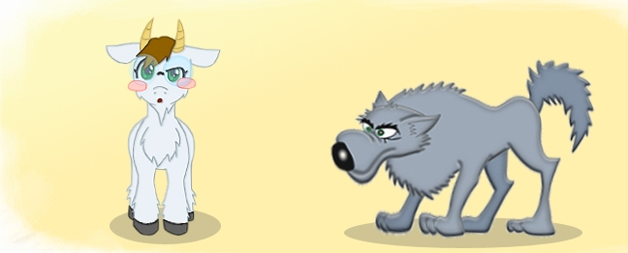
Бүре, Дуңгызның сүзен тыңлап, буа артына төшеп утырган. Дуңгыз кинәт кенә арыкны ачып җибәргән, су шаулап агып киткән дә, Бүрене агызып та киткән.

